**Trabajo Práctico N° 2:**

**Límites.**

**Ejercicio 1.**

*Calcular los límites de las siguientes funciones, si existen.*

**(a)** *f (x)= $\left\{\begin{aligned}x^{2},si x>2 \\ 1,si x≤2\end{aligned}\right.$. Calcular $\lim_{x⟶2^{+}}{f (x)}$ y $\lim_{x⟶2^{-}}{f (x)}$.*

$\lim_{x⟶2^{-}}{f (x)}$ = $\lim_{x⟶2^{-}}{1}$ = 1.

$\lim_{x⟶2^{+}}{f (x)}$ = $\lim_{x⟶2^{+}}{x^{2}}$ = $2^{2}$ = 4.

Por lo tanto, ya que $\lim_{x⟶2^{-}}{f (x)}$ $≠$ $\lim_{x⟶2^{+}}{f (x)}$, $∄$ $\lim_{x⟶2}{f (x)}$.

**(b)** *Sea g la función valor absoluto, g (x)= $\left|x\right|$ = $\left\{\begin{aligned}x,si x≥0 \\ -x,si x<0\end{aligned}\right.$. Calcular $\lim_{x⟶0^{+}}{g (x)}$ y $\lim_{x⟶0^{-}}{g (x)}$. ¿Qué se puede decir respecto al $\lim_{x⟶0}{g (x)}$?*

$\lim_{x⟶0^{-}}{g (x)}$ = $\lim_{x⟶0^{-}}{-x}$ = 0.

$\lim_{x⟶0^{+}}{g (x)}$ = $\lim_{x⟶0^{+}}{x}$ = 0.

Por lo tanto, ya que $\lim_{x⟶0^{-}}{g (x)}$ = $\lim_{x⟶0^{+}}{g (x)}$, $∃$ $\lim_{x⟶0}{g (x)}$.

**Ejercicio 2.**

*Dada la función f (x)= $\left\{\begin{aligned}\frac{x-1}{x^{2}-1}, si x≠1 \\ 3, si x=1\end{aligned}\right.$, calcular $\lim_{x⟶1^{+}}{f (x)}$ y $\lim_{x⟶1^{-}}{f (x)}$.*

$\lim_{x⟶1^{-}}{f (x)}$ = $\lim_{x⟶1^{+}}{\frac{x-1}{x^{2}-1}}$ = $\frac{1-1}{1^{2}-1}$ = $\frac{0}{1-1}$ = ($\frac{0}{0}$).

$\lim_{x⟶1^{-}}{f (x)}$ = $\lim_{x⟶1^{+}}{\frac{x-1}{(x+1)(x-1)}}$

$\lim_{x⟶1^{-}}{f (x)}$ = $\lim_{x⟶1^{+}}{\frac{1}{x+1}}$ = $\frac{1}{1+1}$ = $\frac{1}{2}$.

$\lim_{x⟶1^{+}}{f (x)}$ = $\lim_{x⟶1^{+}}{\frac{x-1}{x^{2}-1}}$ = $\frac{1-1}{1^{2}-1}$ = $\frac{0}{1-1}$ = ($\frac{0}{0}$).

$\lim_{x⟶1^{+}}{f (x)}$ = $\lim_{x⟶1^{+}}{\frac{x-1}{(x+1)(x-1)}}$

$\lim_{x⟶1^{+}}{f (x)}$ = $\lim_{x⟶1^{+}}{\frac{1}{x+1}}$ = $\frac{1}{1+1}$ = $\frac{1}{2}$.

**Ejercicio 3.**

*Calcular, si existen, los siguientes límites:*

**(a) $\lim_{x⟶0}{\frac{\sqrt{x^{2}+9}-3}{x^{2}}}$** *.*

$\lim_{x⟶0}{\frac{\sqrt{x^{2}+9}-3}{x^{2}}}$ = $\frac{\sqrt{0^{2}+9}-3}{0^{2}}$ = $\frac{\sqrt{0+9}-3}{0}$ = $\frac{\sqrt{9}-3}{0}$ = $\frac{3-3}{0}$ = ($\frac{0}{0}$).

$\lim_{x⟶0}{\frac{\sqrt{x^{2}+9}-3}{x^{2}}}$ = $\lim_{x⟶0}{\frac{\sqrt{x^{2}+9}-3}{x^{2}}\frac{\sqrt{x^{2}+9}+3}{\sqrt{x^{2}+9}+3}}$

$\lim_{x⟶0}{\frac{\sqrt{x^{2}+9}-3}{x^{2}}}$ = $\lim_{x⟶0}{\frac{x^{2}+9+3\sqrt{x^{2}+9}-3\sqrt{x^{2}+9}-9}{x^{2}(\sqrt{x^{2}+9}+3)}}$

$\lim_{x⟶0}{\frac{\sqrt{x^{2}+9}-3}{x^{2}}}$ = $\lim_{x⟶0}{\frac{x^{2}}{x^{2}(\sqrt{x^{2}+9}+3)}}$

$\lim_{x⟶0}{\frac{\sqrt{x^{2}+9}-3}{x^{2}}}$ = $\lim_{x⟶0}{\frac{1}{\sqrt{x^{2}+9}+3}}$ = $\frac{1}{\sqrt{0^{2}+9}+3}$ = $\frac{1}{\sqrt{0+9}+3}$ = $\frac{1}{\sqrt{9}+3}$ = $\frac{1}{3+3}$ = $\frac{1}{6}$.

**(b) $\lim_{x⟶1}{\frac{x^{2}-2x+1}{x^{2}-3x+2}}$** *.*

$\lim_{x⟶1}{\frac{x^{2}-2x+1}{x^{2}-3x+2}}$ = $\frac{1^{2}-2*1+1}{1^{2}-3*1+2}$ = $\frac{1-2+1}{1-3+2}$ = ($\frac{0}{0}$).

$\lim_{x⟶1}{\frac{x^{2}-2x+1}{x^{2}-3x+2}}$ = $\lim_{x⟶1}{\frac{{(x-1)}^{2}}{(x-2)(x-1)}}$ (*) y (**)

$\lim_{x⟶1}{\frac{x^{2}-2x+1}{x^{2}-3x+2}}$ = $\lim_{x⟶1}{\frac{x-1}{x-2}}$ = $\frac{1-1}{1-2}$ = $\frac{0}{-1}$ = 0.

(*) $x_{1}$, $x_{2}$ = $\frac{-(-2)±\sqrt{{(-2)}^{2}-4*1*1}}{2*1}$

$x_{1}$, $x_{2}$ = $\frac{2±\sqrt{4-4}}{2}$

$x_{1}$, $x_{2}$ = $\frac{2±\sqrt{0}}{2}$

$x_{1}$, $x_{2}$ = $\frac{2±0}{2}$

$x_{1}$ = $\frac{2+0}{2}$ = $\frac{2}{2}$ = 1.

$x_{2}$ = $\frac{2-0}{2}$ = $\frac{2}{2}$ = 1.

(**) $x_{1}$, $x_{2}$ = $\frac{-(-3)±\sqrt{{(-3)}^{2}-4*1*2}}{2*1}$

$x_{1}$, $x_{2}$ = $\frac{3±\sqrt{9-8}}{2}$

$x_{1}$, $x_{2}$ = $\frac{3±\sqrt{1}}{2}$

$x_{1}$, $x_{2}$ = $\frac{3±1}{2}$

$x_{1}$ = $\frac{3+1}{2}$ = $\frac{4}{2}$ = 2.

$x_{2}$ = $\frac{3-1}{2}$ = $\frac{2}{2}$ = 1.

**Ejercicio 4.**

*Calcular los siguientes límites:*

**(a) $\lim_{x⟶3}{\frac{x+2}{x+3}}$** *.*

$\lim_{x⟶3}{\frac{x+2}{x+3}}$ = $\frac{3+2}{3+3}$ = $\frac{5}{6}$.

**(b) $\lim_{x⟶1}{x^{3}+5x^{2}+10}$** *.*

$\lim_{x⟶1}{x^{3}+5x^{2}+10}$ = $1^{3}$ + 5 $1^{2}$* + 10= 1 + 5 * 1 + 10= 1 + 5 + 10= 16.

**(c) $\lim_{x⟶-2}{\frac{x^{3}+2x^{2}-1}{5-3x}}$** *.*

$\lim_{x⟶-2}{\frac{x^{3}+2x^{2}-1}{5-3x}}$ = $\frac{{(-2)}^{3}+2{(-2)}^{2}-1}{5-3(-2)}$ = $\frac{-8+2*4-1}{5+6}$ = $\frac{-8+8-1}{11}$ = $\frac{-1}{11}$.

**(d) $\lim_{x⟶π}{sen (x-π)}$** *.*

$\lim_{x⟶π}{sen (x-π)}$ = sen ( $π$- $π$)= sen 0= 0.

**(e) $\lim_{x⟶2}{\frac{\sqrt[3]{x^{2}+2}}{x}}$** *.*

$\lim_{x⟶2}{\frac{\sqrt[3]{x^{2}+2}}{x}}$ = $\frac{\sqrt[3]{2^{2}+2}}{2}$ = $\frac{\sqrt[3]{4+2}}{2}$ = $\frac{\sqrt[3]{6}}{2}$.

**(f) $\lim_{x⟶1}{\ln{\frac{2}{x^{3}+1}}}$** *.*

$\lim_{x⟶1}{\ln{\frac{2}{x^{3}+1}}}$ = ln $\frac{2}{1^{3}+1}$ = ln $\frac{2}{1+1}$ = ln $\frac{2}{2}$ = ln 1= 0.

**(g) $\lim_{x⟶0}{\frac{\ln{(x+1)}}{e^{x}}}$** *.*

$\lim_{x⟶0}{\frac{\ln{(x+1)}}{e^{x}}}$ = $\frac{\ln{(0+1)}}{e^{0}}$ = $\frac{\ln{1}}{1}$ = $\frac{0}{1}$ = 0.

**(h) $\lim_{x⟶0}{3\cos{x^{2}}{(1+x)}^{4}}$** *.*

$\lim_{x⟶0}{3\cos{x^{2}}{(1+x)}^{4}}$ = 3 cos $0^{2}$ ${(1+0)}^{4}$ = 3 cos 0 $1^{4}$* = 3 * 1 * 1= 3.

**(i) $\lim_{x⟶3}\left|x-3\right|$** *.*

$\lim_{x⟶3}\left|x-3\right|$ = $\left|3-3\right|$ = $\left|0\right|$ = 0.

**(j) $\lim_{x⟶3}{\frac{\left|x-3\right|}{x}}$** *.*

$\lim_{x⟶3}{\frac{\left|x-3\right|}{x}}$ = $\frac{\left|3-3\right|}{3}$ = $\frac{\left|0\right|}{3}$ = $\frac{0}{3}$ = 0.

**(k) $\lim_{x⟶0}{\frac{x}{x^{2}+x}}$** *.*

$\lim_{x⟶0}{\frac{x}{x^{2}+x}}$ = $\frac{0}{0^{2}+0}$ = $\frac{0}{0+0}$ = ($\frac{0}{0}$).

$\lim_{x⟶0}{\frac{x}{x^{2}+x}}$ = $\lim_{x⟶0}{\frac{x}{x(x+1)}}$

$\lim_{x⟶0}{\frac{x}{x^{2}+x}}$ = $\lim_{x⟶0}{\frac{1}{x+1}}$ = $\frac{1}{0+1}$ = $\frac{1}{1}$ = 1.

**(l) $\lim_{x⟶2}{\frac{x^{2}-x-2}{x^{2}-4}}$** *.*

$\lim_{x⟶2}{\frac{x^{2}-x-2}{x^{2}-4}}$ = $\frac{2^{2}-2-2}{2^{2}-4}$ = $\frac{4-2-2}{4-4}$ = ($\frac{0}{0}$).

$\lim_{x⟶2}{\frac{x^{2}-x-2}{x^{2}-4}}$ = $\lim_{x⟶2}{\frac{(x-2)(x+1)}{(x+2)(x-2)}}$ (*)

$\lim_{x⟶2}{\frac{x^{2}-x-2}{x^{2}-4}}$ = $\lim_{x⟶2}{\frac{x+1}{x+2}}$ = $\frac{2+1}{2+2}$ = $\frac{3}{4}$.

(*) $x_{1}$, $x_{2}$ = $\frac{-(-1)±\sqrt{{(-1)}^{2}-4*1(-2)}}{2*1}$

$x_{1}$, $x_{2}$ = $\frac{1±\sqrt{1+8}}{2}$

$x_{1}$, $x_{2}$ = $\frac{1±\sqrt{9}}{2}$

$x_{1}$, $x_{2}$ = $\frac{1±3}{2}$

$x_{1}$ = $\frac{1+3}{2}$ = $\frac{4}{2}$ = 2.

$x_{2}$ = $\frac{1-3}{2}$ = $\frac{-2}{2}$ = -1.

**(m) $\lim_{x⟶-1}{\frac{x^{2}-1}{x^{2}+3x+2}}$** *.*

$\lim_{x⟶-1}{\frac{x^{2}-1}{x^{2}+3x+2}}$ = $\frac{{(-1)}^{2}-1}{{(-1)}^{2}+3(-1)+2}$ = $\frac{1-1}{1-3+2}$ = ($\frac{0}{0}$).

$\lim_{x⟶-1}{\frac{x^{2}-1}{x^{2}+3x+2}}$ = $\lim_{x⟶-1}{\frac{(x+1)(x-1)}{(x-2)(x-1)}}$ (*)

$\lim_{x⟶-1}{\frac{x^{2}-1}{x^{2}+3x+2}}$ = $\lim_{x⟶-1}{\frac{x+1}{x-2}}$ = $\frac{-1+1}{-1-2}$ = $\frac{0}{-3}$ = 0.

(*) $x_{1}$, $x_{2}$ = $\frac{-(-3)±\sqrt{{(-3)}^{2}-4*1*2}}{2*1}$

$x_{1}$, $x_{2}$ = $\frac{3±\sqrt{9-8}}{2}$

$x_{1}$, $x_{2}$ = $\frac{3±\sqrt{1}}{2}$

$x_{1}$, $x_{2}$ = $\frac{3±1}{2}$

$x_{1}$ = $\frac{3+1}{2}$ = $\frac{4}{2}$ = 2.

$x_{2}$ = $\frac{3-1}{2}$ = $\frac{2}{2}$ = 1.

**(n) $\lim_{x⟶1}{\frac{x-1}{\sqrt{x}-1}}$** *.*

$\lim_{x⟶1}{\frac{x-1}{\sqrt{x}-1}}$ = $\frac{1-1}{\sqrt{1}-1}$ = $\frac{0}{1-1}$ = ($\frac{0}{0}$).

$\lim_{x⟶1}{\frac{x-1}{\sqrt{x}-1}}$ = $\lim_{x⟶1}{\frac{x-1}{\sqrt{x}-1}\frac{\sqrt{x}+1}{\sqrt{x}+1}}$

$\lim_{x⟶1}{\frac{x-1}{\sqrt{x}-1}}$ = $\lim_{x⟶1}{\frac{(x-1)(\sqrt{x}+1)}{x+\sqrt{x}-\sqrt{x}-1}}$

$\lim_{x⟶1}{\frac{x-1}{\sqrt{x}-1}}$ = $\lim_{x⟶1}{\frac{(x-1)(\sqrt{x}+1)}{x-1}}$

$\lim_{x⟶1}{\frac{x-1}{\sqrt{x}-1}}$ = $\lim_{x⟶1}{\sqrt{x}+1}$ = $\sqrt{1}$ + 1= 1 + 1= 2.

**(ñ) $\lim_{x⟶0}{\frac{x^{3}}{x^{2}+x}}$** *.*

$\lim_{x⟶0}{\frac{x^{3}}{x^{2}+x}}$ = $\frac{0^{3}}{0^{2}+0}$ = $\frac{0}{0+0}$ = ($\frac{0}{0}$).

$\lim_{x⟶0}{\frac{x^{3}}{x^{2}+x}}$ = $\lim_{x⟶0}{\frac{x^{3}}{x(x+1)}}$

$\lim_{x⟶0}{\frac{x^{3}}{x^{2}+x}}$ = $\lim_{x⟶0}{\frac{x^{2}}{x+1}}$ = $\frac{0^{2}}{0+1}$ = $\frac{0}{1}$ = 0.

**(o) $\lim_{x⟶2}{\frac{x+2}{2-x}}$** *.*

$\lim_{x⟶2}{\frac{x+1}{2-x}}$ = $\frac{2+1}{2-2}$ = $\frac{3}{0}$ = + $∞$.

**(p) $\lim_{x⟶3}{\frac{x}{x-3}}$** *.*

$\lim_{x⟶3}{\frac{x}{x-3}}$ = $\frac{3}{3-3}$ = $\frac{3}{0}$ = + $∞$.

**(q) $\lim_{x⟶-2}{\frac{x}{\left|x+2\right|}}$** *.*

$\lim_{x⟶-2}{\frac{x}{\left|x+2\right|}}$ = $\frac{-2}{\left|-2+2\right|}$ = $\frac{-2}{\left|0\right|}$ = $\frac{-2}{0}$ = - $∞$.

**Ejercicio 5.**

*Calcular los siguientes límites al infinito:*

**(a) $\lim_{x⟶-∞}{x-3x^{4}}$** *.*

$\lim_{x⟶-∞}{x-3x^{4}}$ = - $∞$.

**(b) $\lim_{x⟶-∞}{\frac{5}{x}-\frac{3}{x}}$** *.*

$\lim_{x⟶-∞}{\frac{5}{x}-\frac{3}{x}}$ = 0 - 0= 0.

**(c) $\lim_{x⟶+∞}{\frac{1}{x^{2}+3x-1}}$** *.*

$\lim_{x⟶+∞}{\frac{1}{x^{2}+3x-1}}$ = 0.

**(d) $\lim_{x⟶+∞}{\frac{3x^{2}+2x-16}{x^{2}-x-2}}$** *.*

$\lim_{x⟶+∞}{\frac{3x^{2}+2x-16}{x^{2}-x-2}}$ = ($\frac{∞}{∞}$).

$\lim_{x⟶+∞}{\frac{3x^{2}+2x-16}{x^{2}-x-2}}$ = $\lim_{x⟶+∞}{\frac{x^{2}(3+\frac{2}{x}-\frac{16}{x^{2}})}{x^{2}(1-\frac{1}{x}-\frac{2}{x^{2}})}}$

$\lim_{x⟶+∞}{\frac{3x^{2}+2x-16}{x^{2}-x-2}}$ = $\lim_{x⟶+∞}{\frac{3+\frac{2}{x}-\frac{16}{x^{2}}}{1-\frac{1}{x}-\frac{2}{x^{2}}}}$ = $\frac{3+0-0}{1-0-0}$ = $\frac{3}{1}$ = 3.

**(e) $\lim_{x⟶-∞}{\frac{x^{2}-2x-3}{x^{3}-x^{2}-6x-2}}$** *.*

$\lim_{x⟶-∞}{\frac{x^{2}-2x-3}{x^{3}-x^{2}-6x-2}}$ = 0.

**(f) $\lim_{x⟶-∞}{\frac{x^{4}-2x^{2}}{\sqrt{x^{4}-6x}}}$** *.*

$\lim_{x⟶-∞}{\frac{x^{4}-2x^{2}}{\sqrt{x^{4}-6x}}}$ = $\frac{x^{4}(1-\frac{2}{x^{2}})}{\sqrt{x^{4}(1-\frac{6}{x^{3}})}}$

$\lim_{x⟶-∞}{\frac{x^{4}-2x^{2}}{\sqrt{x^{4}-6x}}}$ = $\frac{x^{4}(1-\frac{2}{x^{2}})}{\sqrt{x^{4}}\sqrt{1-\frac{6}{x^{3}}}}$

$\lim_{x⟶-∞}{\frac{x^{4}-2x^{2}}{\sqrt{x^{4}-6x}}}$ = $\frac{x^{4}(1-\frac{2}{x^{2}})}{x^{2}\sqrt{1-\frac{6}{x^{3}}}}$

$\lim_{x⟶-∞}{\frac{x^{4}-2x^{2}}{\sqrt{x^{4}-6x}}}$ = $\frac{x^{2}(1-\frac{2}{x^{2}})}{\sqrt{1-\frac{6}{x^{3}}}}$ = + $∞$.

**Ejercicio 6.**

*Calcular los siguientes límites, si es que existen:*

**(a)** *Dada h (x)= $\left\{\begin{aligned}\sqrt{x-4},si x>4 \\ 8-2x, si x<4\end{aligned}\right.$. Calcular $\lim_{x⟶4}{h (x)}$.*

$\lim_{x⟶4^{-}}{h (x)}$ = $\lim_{x⟶4^{-}}{8-2*4}$ = 8 - 8= 0.

$\lim_{x⟶4^{+}}{h (x)}$ = $\lim_{x⟶4^{+}}{\sqrt{x-4}}$ = $\sqrt{4-4}$ = $\sqrt{0}$ = 0.

Por lo tanto, ya que $\lim_{x⟶4^{-}}{h (x)}$ = $\lim_{x⟶4^{+}}{h (x)}$ = 0, entonces, $\lim_{x⟶4}{h (x)}$ = 0.

**(b)** *Sea f (x)= $\left\{\begin{aligned}\frac{x}{e^{x}},si x≤0 \\ x^{2}, si x>0\end{aligned}\right.$. Calcular $\lim_{x⟶0}{f (x)}$ y $\lim_{x⟶-1}{f (x)}$.*

$\lim_{x⟶0^{-}}{f (x)}$ = $\lim_{x⟶0^{-}}{\frac{x}{e^{x}}}$ = $\frac{0}{e^{0}}$ = $\frac{0}{1}$ = 0.

$\lim_{x⟶0^{+}}{f (x)}$ = $\lim_{x⟶0^{+}}{x^{2}}$ = $0^{2}$ = 0.

Por lo tanto, ya que $\lim_{x⟶0^{-}}{f (x)}$ = $\lim_{x⟶0^{+}}{f (x)}$ = 0, entonces, $\lim_{x⟶0}{f (x)}$ = 0.

$\lim_{x⟶-1}{f (x)}$ = $\lim_{x⟶-1}{x^{2}}$ = ${(-1)}^{2}$ = 1.

Por lo tanto, $\lim_{x⟶-1}{f (x)}$ = 1.

**(c) $\lim_{x⟶+∞}{\frac{{(\ln{x})}^{2}}{x}}$** *.*

$\lim_{x⟶+∞}{\frac{{(\ln{x})}^{2}}{x}}$ = 0.

**(d) $\lim_{x⟶+∞}{\frac{3x^{2}+2x+1}{e^{x}}}$** *.*

$\lim_{x⟶+∞}{\frac{3x^{2}+2x+1}{e^{x}}}$ = 0.

**(e) $\lim_{x⟶0^{+}}{x\ln{x}}$** *.*

$\lim_{x⟶0^{+}}{x\ln{x}}$ = $\lim_{y⟶+∞}{\frac{1}{y}\ln{\frac{1}{y}}}$

$\lim_{x⟶0^{+}}{x\ln{x}}$ = $\lim_{y⟶+∞}{\frac{\ln{\frac{1}{y}}}{y}}$

$\lim_{x⟶0^{+}}{x\ln{x}}$ = $\lim_{y⟶+∞}{\frac{\ln{1}-\ln{y}}{y}}$

$\lim_{x⟶0^{+}}{x\ln{x}}$ = $\lim_{y⟶+∞}{\frac{0-\ln{y}}{y}}$

$\lim_{x⟶0^{+}}{x\ln{x}}$ = $\lim_{y⟶+∞}{\frac{-\ln{y}}{y}}$ = 0.

**Ejercicio 7.**

*Calcular las asíntotas verticales y horizontales, si existen, de las funciones dadas a continuación:*

**(a)** *f (x)= $\frac{x^{2}}{x+1}$.*

$\lim_{x⟶{-1}^{-}}{f (x)}$ = $\lim_{x⟶{-1}^{-}}{\frac{x^{2}}{x+1}}$ = $\frac{{(-1)}^{2}}{-1+1}$ = $\frac{1}{0}$ = - $∞$.

$\lim_{x⟶{-1}^{+}}{f (x)}$ = $\lim_{x⟶{-1}^{+}}{\frac{x^{2}}{x+1}}$ = $\frac{{(-1)}^{2}}{-1+1}$ = $\frac{1}{0}$ = + $∞$.

Por lo tanto, f (x) tiene un asíntota vertical en x= -1.

$\lim_{x⟶-∞}{f (x)}$ = $\lim_{x⟶-∞}{\frac{x^{2}}{x+1}}$ = - $∞$.

$\lim_{x⟶+∞}{f (x)}$ = $\lim_{x⟶+∞}{\frac{x^{2}}{x+1}}$ = + $∞$.

Por lo tanto, f (x) no tiene asíntotas horizontales.

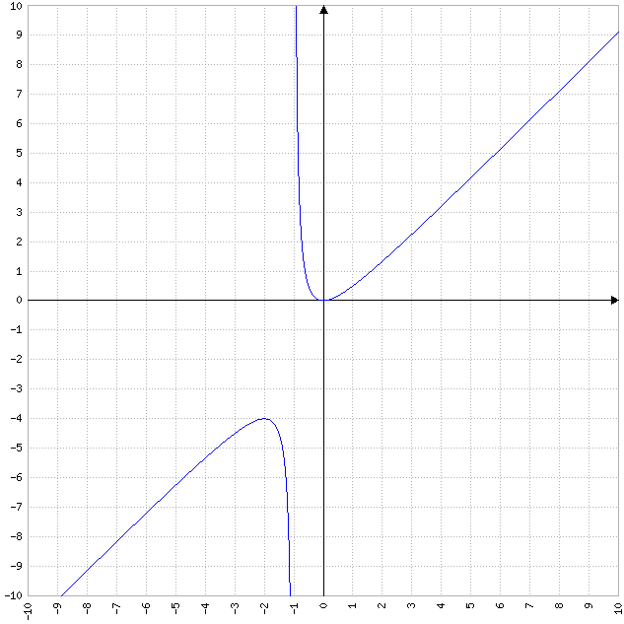

**(b)** *g (x)= $\frac{4x^{2}+2x-2}{3x-1}$.*

$\lim_{x⟶{\frac{1}{3}}^{-}}{g (x)}$ = $\lim_{x⟶{\frac{1}{3}}^{-}}{\frac{4x^{2}+2x-2}{3x-1}}$ = $\frac{4{(\frac{1}{3})}^{2}+2\frac{1}{3}-2}{3(\frac{1}{3})-1}$ = $\frac{4\frac{1}{9}+\frac{2}{3}-2}{1-1}$ = $\frac{\frac{4}{9}+\frac{2}{3}-2}{0}$ = $\frac{\frac{-8}{9}}{0}$ = + $∞$.

$\lim_{x⟶{\frac{1}{3}}^{+}}{g (x)}$ = $\lim_{x⟶{\frac{1}{3}}^{+}}{\frac{4x^{2}+2x-2}{3x-1}}$ = $\frac{4{(\frac{1}{3})}^{2}+2\frac{1}{3}-2}{3(\frac{1}{3})-1}$ = $\frac{4\frac{1}{9}+\frac{2}{3}-2}{1-1}$ = $\frac{\frac{4}{9}+\frac{2}{3}-2}{0}$ = $\frac{\frac{-8}{9}}{0}$ = - $∞$.

Por lo tanto, g (x) tiene un asíntota vertical en x= $\frac{1}{3}$.

$\lim_{x⟶-∞}{g (x)}$ = $\lim_{x⟶-∞}{\frac{4x^{2}+2x-2}{3x-1}}$ = - $∞$.

$\lim_{x⟶+∞}{g (x)}$ = $\lim_{x⟶+∞}{\frac{4x^{2}+2x-2}{3x-1}}$ = + $∞$.

Por lo tanto, g (x) no tiene asíntotas horizontales.

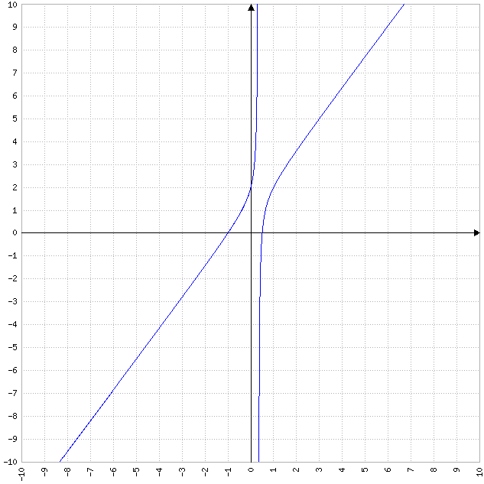

**(c)** *h (x)= $\frac{x-2}{x^{2}-4x+4}$.*

$x_{1}$, $x_{2}$ = $\frac{-(-4)±\sqrt{{(-4)}^{2}-4*1*4}}{2*1}$

$x_{1}$, $x_{2}$ = $\frac{4±\sqrt{16-16}}{2}$

$x_{1}$, $x_{2}$ = $\frac{4±\sqrt{0}}{2}$

$x_{1}$, $x_{2}$ = $\frac{4±0}{2}$

$x_{1}$ = $\frac{4+0}{2}$ = $\frac{4}{2}$ = 2.

$x_{2}$ = $\frac{4-0}{2}$ = $\frac{4}{2}$ = 2.

h (x)= $\frac{x-2}{{(x-2)}^{2}}$

h (x)= $\frac{1}{x-2}$

$\lim_{x⟶2^{-}}{h (x)}$ = $\lim_{x⟶2^{-}}{\frac{1}{x-2}}$ = $\frac{1}{2-2}$ = $\frac{1}{0}$ = - $∞$.

$\lim_{x⟶2^{+}}{h (x)}$ = $\lim_{x⟶2^{+}}{\frac{1}{x-2}}$ = $\frac{1}{2-2}$ = $\frac{1}{0}$ = + $∞$.

Por lo tanto, h (x) tiene un asíntota vertical en x= 2.

$\lim_{x⟶-∞}{h (x)}$ = $\lim_{x⟶-∞}{\frac{1}{x-2}}$ = 0.

$\lim_{x⟶+∞}{h (x)}$ = $\lim_{x⟶+∞}{\frac{1}{x-2}}$ = 0.

Por lo tanto, h (x) tiene un asíntota horizontal en y= 0.

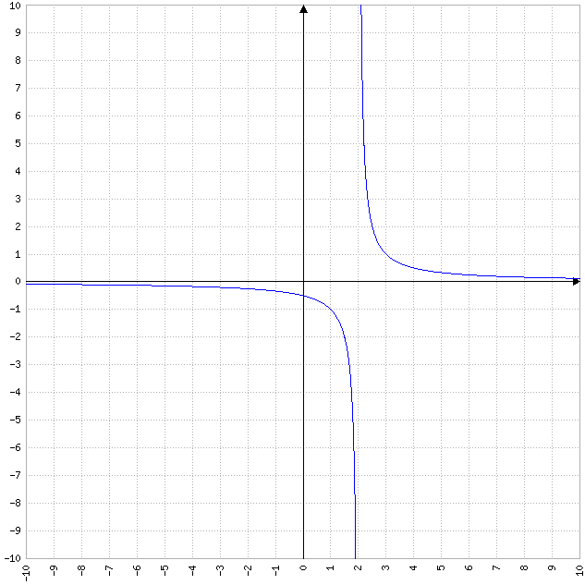

**(d)** *k (x)= $\left\{\begin{aligned}\frac{x}{x^{2}-1},si x<2 \\ 3x^{3}-2x,si x≥2\end{aligned}\right.$.*

$\lim_{x⟶{-1}^{-}}{k (x)}$ = $\lim_{x⟶{-1}^{-}}{\frac{x}{x^{2}-1}}$ = $\frac{1}{{(-1)}^{2}-1}$ = $\frac{1}{1-1}$ = $\frac{1}{0}$ = - $∞$.

$\lim_{x⟶{-1}^{+}}{k (x)}$ = $\lim_{x⟶{-1}^{+}}{\frac{x}{x^{2}-1}}$ = $\frac{1}{{(-1)}^{2}-1}$ = $\frac{1}{1-1}$ = $\frac{1}{0}$ = + $∞$.

$\lim_{x⟶1^{-}}{k (x)}$ = $\lim_{x⟶1^{-}}{\frac{x}{x^{2}-1}}$ = $\frac{1}{1^{2}-1}$ = $\frac{1}{1-1}$ = $\frac{1}{0}$ = - $∞$.

$\lim_{x⟶1^{+}}{k (x)}$ = $\lim_{x⟶1^{+}}{\frac{x}{x^{2}-1}}$ = $\frac{1}{1^{2}-1}$ = $\frac{1}{1-1}$ = $\frac{1}{0}$ = + $∞$.

Por lo tanto, k (x) tiene asíntotas verticales en x= -1 y x= 1.

$\lim_{x⟶-∞}{k (x)}$ = $\lim_{x⟶-∞}{\frac{x}{x^{2}-1}}$ = 0.

$\lim_{x⟶+∞}{k (x)}$ = $\lim_{x⟶+∞}{3x^{3}-2x}$ = + $∞$.

Por lo tanto, k (x) tiene un asíntota horizontal en y= 0.

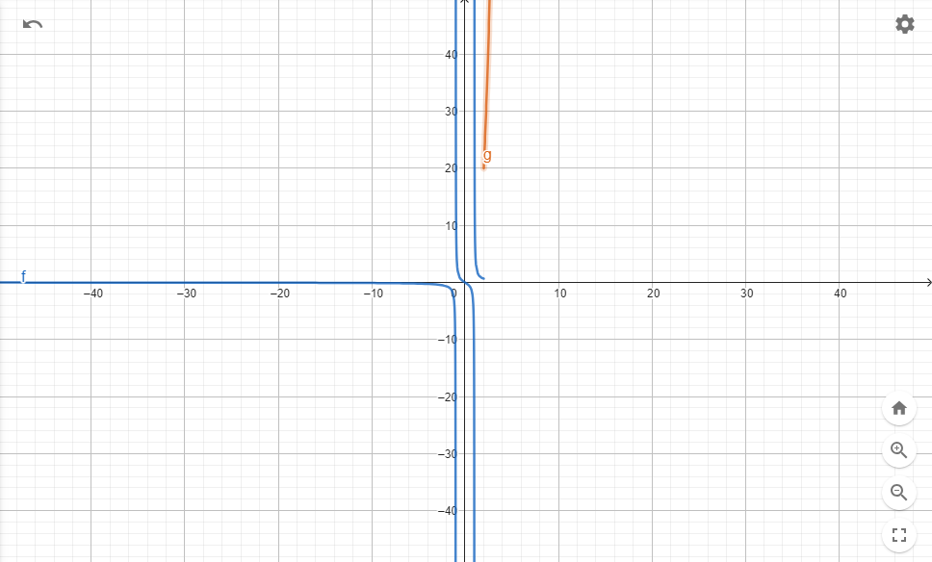

**Ejercicio 8.**

*Utilizar GeoGebra para verificar, gráficamente, el comportamiento de las funciones de los Ejemplos (11) y (15).*

Ejemplo 11:

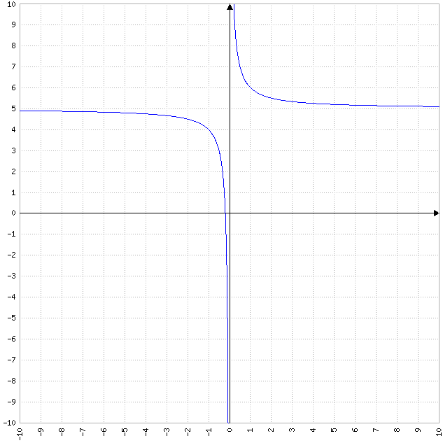

Ejemplo 15:

